**PRESSMEDDELANDE**  
2015-12-17

Både jul- och nyårssmällare hos Inet i Barkarby 20 december  
**”Spelfest med Fnatic 1 on 1”**

**Söndag 20 december är det dags för julens största spelevent när världslaget Fnatic kommer till butiken i Barkarby för att utmana kunder och besökare i Counter-Strike: Global Offensive.**

**– Det ska bli riktigt spännande att Fnatic utmanar våra kunder i CS:GO. Vi ser fram emot fullt hus, många spännande matcher och en riktigt härlig julstämning, säger Johan Wahlberg, marknadschef på Inet.**

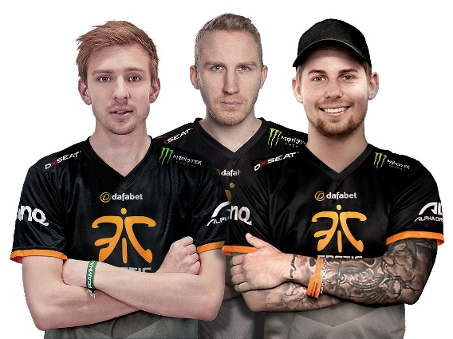NiP, Zainab ”zAAz” Turkie och nu Fnatic. Bara i år har många välkända e-sportlag och profiler träffat fans och gett motstånd till besökarna hos Inet runt om i Sverige. På söndag 20 december kommer Dennis ”Dennis” Edman, Olof ”Olofmeister” Kajbjer och Viktor ”Vuggo” Jendeby till butiken i Barkarby för att utmana alla som vågar i CS:GO.

– Det kommer vara många vinnarskallar på plats i helgen så killarna från Fnatic måste bekänna färg. E-sporten i Sverige växer enormt, det ser vi inte minst på uppslutningen till våra butiksevent, säger Johan Wahlberg.

Viktor ”Vuggo” Jendeby, Olof ”Olofmeister” Kajbjer och Dennis ”Dennis” Edman från Fnatic kommer till Inet Barkarby söndag 20 december.

Fnatic kommer direkt från Fragbite Masters där de

tog hem förstapris i hela turneringen.

– Vi gillar verkligen att komma till Inet och träffa våra fans. På events som det här möts vi under mer avslappnade former än under tävlingar och turneringar, det är mer personligt, säger Viktor Jendeby, manager för Fnatic.

**Kan du bjuda på några tips och råd till de som kommer och utmanar er på söndag?**

**–** Att viljan att vinna måste vara större än rädslan att förlora. Alla som utmanar oss har allt att vinna. Träna mycket *aim-map* före och kör så det ryker!

Förutom spel 1 on 1 mot Fnatic kommer det under söndagen finnas många andra aktiviteter och specialerbjudanden i butiken i Barkarby.

– Vi ställer upp tio Taurus speldatorer med Star Wars: Battlefront som uppvärmning före, eller nedvarvning efter, matchen mot Fnatic. Alla kan även testa Oculus Rift, Tobii eyetracking och Fnatic Gear på plats. Vi ser verkligen fram emot en fullspäckad dag och en härlig upptakt till jul- och nyårshelgerna, säger Johan Wahlberg, marknadschef på Inet.

**Adress:** Inet AB, Barkarbyvägen 33 (Barkarby Gate), Öppettider: 10-18, Fnatic finns på plats 10-14.  
**För ytterligare information**Johan Wahlberg, marknadschef Inet, 0739-88 27 29, [johan.wahlberg@inet.se](mailto:johan.wahlberg@inet.se)   
Magnus Sjöbäck, presskontakt Inet, 0704-45 15 99, [magnus.sjoback@inet.se](mailto:magnus.sjoback@inet.se)  
  
<http://www.inet.se/>